Інструкція до практичної роботи «Визначення та порівняння значення індукції магнітного поля Землі та постійного магніту» для інтегрованого курсу «Природничі науки»

У 2017 році було ухвалено як експериментальну нову програму «Інтегрованого курсу природничі науки», яка розрахована на учнів 10-11 класів які навчаються за напрямками суспільно-гуманітарного профілю. Дані програми містять рекомендовані практичні роботи, так як наш начальний заклад проводить експеримент по впровадженню даного курсу за програмою Інтегрований курс «Природничі науки » одним із перших перед нами повстало питання розробки інструкцій, та методики проведення практичних робіт включених до програми.
Особливістю нової програми є нові практичні роботи, які раніше не були включені до освітнього процесу одна з них це практична робота по дослідженню магнітного поля Землі за допомогою смартфону. Сучасні смартфони обладнання з великою кількістю різноманітних датчиків: освітлення, гравітації, прискорення вільного падіння та ін.. і зокрема датчиками магнітного поля Землі причому досить високої точності. Враховуючи наявність даних приладів майже в кожного учня, проведення даної роботи можливо в кожній школі.
Рекомендації для вчителя:
- Встановіть зазначене програмне забезпечення на смартфоні заздалегідь та перевірте наявність датчику геомагнітного поля Землі, та поділіть учнів на групи. Можливим є підбір вчителем іншого ПЗ.
- Підготуйте на кожну групу по одному постійному магніту.
- Проконтролюйте щоб під час визначення геомагнітного поля Землі постійні магніти, різні електричні прилади були як можливо далі від смартфону, для мінімізації їх впливу на значення виміру.

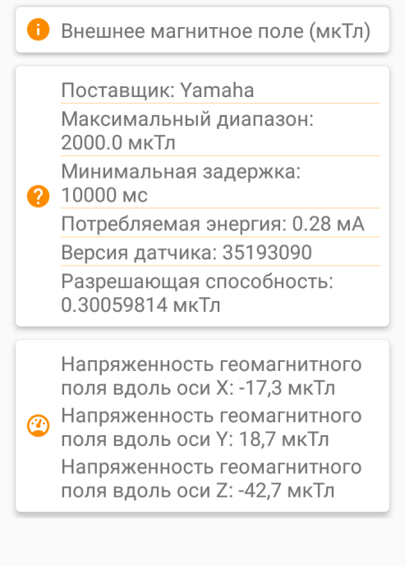
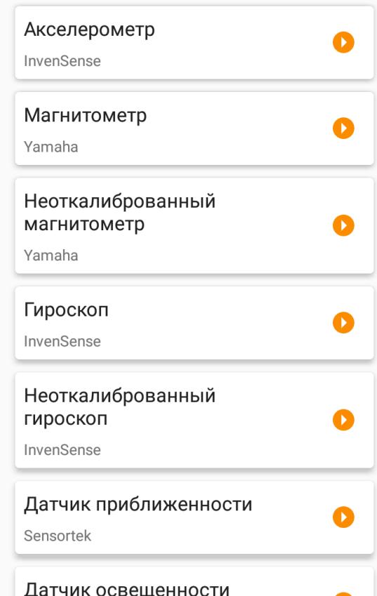
Малюнок 2 Покази магнітного поля Земілі
Малюнок 1 Інтерфейс ПЗ

Практична робота

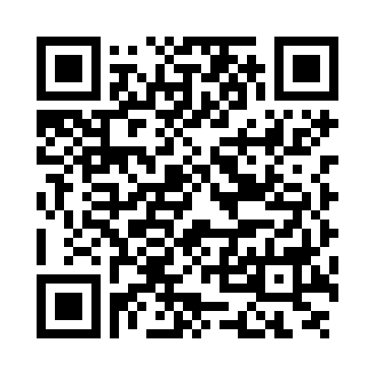
Тема: Визначення та порівняння значення індукції магнітного поля Землі та постійного магніту.
Мета: Визначення та порівняння магнітного поля Землі та постійного магніту.
Обладнання та програмне забезпечення: смартфон на ОС Андроїд, програмне забезпечення для зчитування даних з магнітного датчика «Датчикер», постійний магніт.
Теоретична довідка
Магні́тна інду́кція — векторна фізична величина, основна характеристика величини і напрямку магнітного поля. Вектор магнітної індукції зазвичай позначають латинською літерою Магнітна індукція поля вимірюється, в системі СІ — в теслах (Тл).
Для прямого провідника зі струмом: Модулем вектора магнітної індукції називають відношення максимальної сили, що діє з боку магнітного поля на відрізок провідника зі струмом, до добутку сили струму на довжину
$$\vec{B}=\frac{{\vec{F}}_{max}}{I{}_{∆}^{}L}$$

Хід роботи

- Завантажте(за QR-кодом) та запустіть програму «Датчикер» та виберіть вкладку «магнітометр».
- (експеримент 1)Покладіть телефон на стіл таким чином щоб він був паралельний Землі. Запищіть покази «Напруженість геомагнітного поля вздовж вісі Z», та порівняйте з даними які навів вчитель та теоретичними даними.
- (експеримент 2) покладіть на телефон постійний магніт та Запищіть покази «Напруженість геомагнітного поля вздовж вісі Z», переверніть магніт іншим полюсом та повторіть вимірювання. Враховуючи принцип суперпозиції полів у випадку більшого значення показів ми маємо суму магнітного поля Землі вздовж заданої вісі, у меншому різницю:
В_{з}+В_{м}= В₁ ; В_{з}-В_{м}= В₂ ; (В_{1>} В₂;)
Розв’яжіть систему з двох попередніх рівнянь та знайдіть значення індукцій магнітного поля Землі (В_{з}) та Постійного магніту (В_{м}).
- (експеримент 3) здійсніть виклик з мобільного та покладіть його поруч зі смартфоном на якому здійснюєте вимірювання, та запищіть значення показів.
Проаналізуйте на яке значення збільшились покази індукції магнітного поля.
- Заповніть таблицю,
Номер експерименту | В, мкТл | В,(дані вчителя) мкТл | Дані теоретичні | Абсолютна похибка вимірювань
1
 | В₁, мкТл | В₂, мкТл
2
 | В(до звінка), мкТл | В(під час дзвінка), мкТл
3

Висновок: має містити детальний аналіз результатів всіх експериментів.

